**Мінрегіон розпочинає конкурсний відбір проєктів регіонального розвитку, що фінансуватимуться за кошти ЄС**

03.09.2020

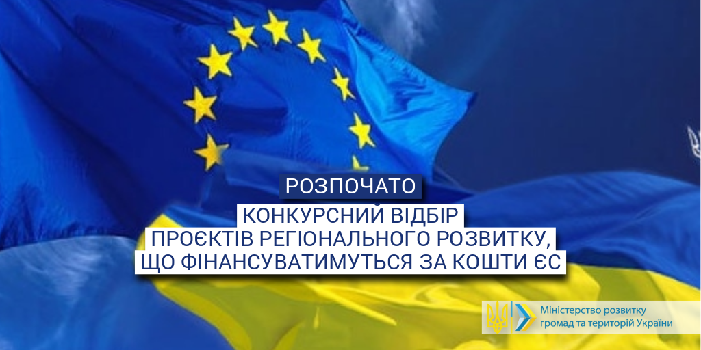

Міністерство розвитку громад та територій України відповідно до Порядку проведення конкурсного відбору проєктів регіонального розвитку, які можуть реалізовуватися за рахунок коштів державного бюджету, отриманих від Європейського Союзу, затвердженого [постановою Кабінету Міністрів України від 16 листопада 2016 р. № 827 «Деякі питання фінансування програм та проектів регіонального розвитку»](https://zakon.rada.gov.ua/laws/show/827-2016-%D0%BF) (зі змінами), **оголошує конкурсний відбір** **проєктів регіонального розвитку**, які можуть реалізовуватися за рахунок коштів державного бюджету, отриманих від Європейського Союзу.

**Для участі в конкурсному відборі заявник проєкту** (центральний або місцевий орган виконавчої влади; органи місцевого самоврядування, агенції регіонального розвитку, утворені відповідно до Закону України «Про засади державної регіональної політики») **подає через онлайн-платформу** [**https://sectoral.minregion.gov.ua**](https://sectoral.minregion.gov.ua/) документи (заявку на участь, інформаційну картку проекту та опис проекту, оформлені відповідно до вимог, визначених [наказом Мінрегіону від 18.05.2017 № 120 (у редакції наказу Мінрегіону від 15.04.2020 № 93) «Про затвердження Вимог до опису та інформаційної картки проекту регіонального розвитку, який може реалізовуватися за рахунок коштів державного бюджету, отриманих від Європейського Союзу»](https://zakon.rada.gov.ua/laws/show/z0737-17#Text)).

**Документи на участь у конкурсному відборі** подаються виключно в електронному вигляді через онлайн-платформу [https://sectoral.minregion.gov.ua](https://sectoral.minregion.gov.ua/) до 17 год. 00 хв. **20 жовтня 2020 року** включно.

**Телефон для довідок**: (044) 207-17-21; електронні адреси: [bondar@minregion.gov.ua](mailto:bondar@minregion.gov.ua), [budykoo@minregion.gov.ua](mailto:budykoo@minregion.gov.ua).

*Довідково:*

Нормативно-правові акти, які регулюють процедуру оцінки проектів:

Порядок оцінки проектів регіонального розвитку, які можуть реалізовуватися за рахунок коштів державного бюджету, отриманих від Європейського Союзу затверджено [наказом Мінрегіону від 18.05.2017 № 121 (у редакції наказу Мінрегіону від 15.04.2020 № 94)](https://zakon.rada.gov.ua/laws/show/z0729-17#Text).

Положення про конкурсну комісію з відбору проектів регіонального розвитку, які можуть реалізовуватися за рахунок коштів державного бюджету, отриманих від Європейського Союзу затверджено [наказом Мінрегіону від 13.05.2017 № 109 (у редакції наказу Мінрегіону від 15.04.2020 № 92).](https://zakon.rada.gov.ua/laws/show/z0705-17#Text)